신세계푸드 ‘노브랜드 버거’, ‘몰세권’ 공략…집객력 높은 복합시설 출점 확대
이마트·스타필드 등 복합시설 내 ‘노브랜드 버거’ 가맹점 전년 대비 2배 증가
‘스타필드마켓 월계점’ 등 쇼핑몰로 고객 몰리며 안정적인 유동인구 확보…가맹점주 선호 높아져
가맹점주의 안정적 운영 위해 운영 노하우 및 마케팅 적극 지원하며 동반성장 이뤄낼 것

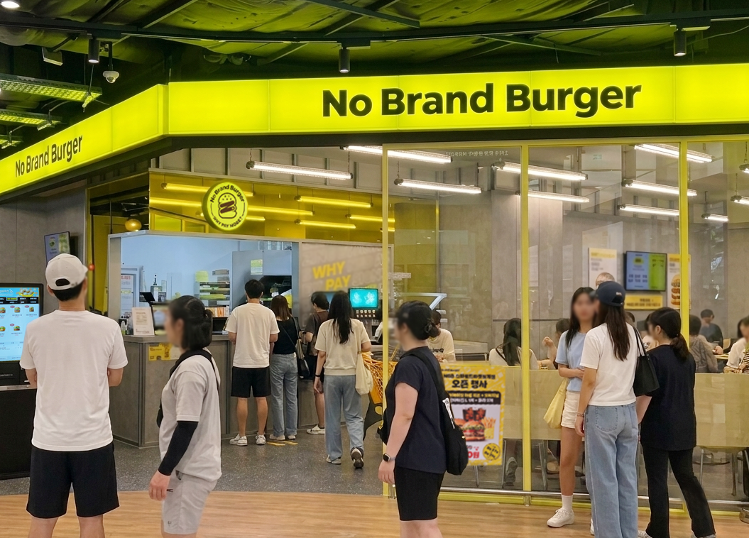
[사진 설명] 노브랜드 버거 스타필드마켓 월계점 / 신세계푸드 제공

신세계푸드의 노브랜드 버거가 마트와 쇼핑몰 등 복합시설 매장을 확대하며 예비 가맹점주들의 새로운 출점처로 주목받고 있다.

9일 신세계푸드에 따르면 최근 이마트와 스타필드 등 복합시설에서 운영 중인 노브랜드 버거 가맹점은 총 20개점으로 전년 대비 2배 증가한 것으로 나타났다. 전체 매장 가운데 복합시설 매장의 비중도 전체 4%에서 7%로 증가하며 복합시설을 중심으로 노브랜드 버거의 출점이 꾸준히 확대되고 있다.

이는 고물가와 경기침체로 안정적인 매출을 확보할 수 있는 창업 입지에 대한 관심이 높아지면서 쇼핑과 여가, 외식을 한 번에 즐길 수 있어 고객 유입이 안정적인 복합시설 매장의 선호가 높아지고 있는 것으로 신세계푸드는 분석했다. 또한 올 여름 폭염과 무더위가 길어지면서 실내에서 쇼핑과 여가, 외식을 즐기려는 고객이 늘어난 점도 복합시설 매장 수요에 영향을 미친 것으로 나타났다.

실제 최근 서울 노원구에 문을 연 ‘스타필드마켓 월계점’은 개점 직후부터 고객들의 오픈런이 이어지는 등 높은 관심을 받았다. 스타필드마켓 월계점에 입점한 노브랜드 버거 매장 역시 쇼핑과 함께 외식을 즐기려는 고객들이 몰리며 전체 매장 가운데 매출 1위를 기록했다.

노브랜드 버거는 꾸준한 고객 유입을 바탕으로 가맹점주들이 안정적으로 매장을 운영할 수 있는 복합시설로의 출점을 확대하고 있다. 쇼핑몰 등 복합시설의 경우 별도의 상권을 새롭게 구축할 필요없이 기존에 형성된 고객 유입을 활용할 수 있어 가맹점주들의 관심이 높은 것으로 나타났다.

특히 소자본 창업 모델인 ‘콤팩트 매장’도 복합시설 가맹점 확대를 가속화하고 있다. 노브랜드 버거 콤팩트 매장은 약 15평 규모의 소형 매장으로, 기존 매장 대비 초기 투자 부담을 낮추면서도 조리 동선과 공간 활용도를 최적화해 효율적인 운영이 가능하도록 설계된 특화 매장이다.

복합시설의 경우 일반 매장 대비 제한된 공간에서도 매장 운영이 가능해 콤팩트 매장과 시너지를 내고 있다. 실제 복합시설에서 운영하고 있는 노브랜드 버거 매장의 60%는 콤팩트 매장이다.

노브랜드 버거는 앞으로도 안정적인 유동인구를 확보할 수 있는 다양한 복합시설을 중심으로 출점을 확대해 나갈 계획이다. 또한 상권 분석과 매장 운영 노하우, 마케팅 지원 등을 강화해 가맹점주들이 각 상권의 특성에 맞춰 안정적으로 매장을 운영할 수 있도록 지원할 예정이다.

신세계푸드 관계자는 “날씨와 관계없이 꾸준한 유동인구를 확보할 수 있는 복합시설 매장에 대한 가맹점주들의 관심이 높다”면서 “앞으로도 다양한 상권 특성에 맞는 창업 모델과 운영 지원을 통해 가맹점주들이 안정적으로 사업을 확대할 수 있도록 돕고, 가맹점과 본부가 함께 성장하는 동반성장 모델을 강화해 나가겠다”고 말했다. <끝>

